哈工程创梦之翼战队

无线充电装置硬件说明（移动端）
版本：1.0.1
  - 26创梦之翼硬件组

抽象
该模块是一款双微MCU架构（双STM32F334C8T6）的第二代无线充电（WLC）控制系统 。目前，该系统可以实现稳定的受电线圈检测，带内功率收发通信功能。截止文档编写，未见其他战队类似开源项目实现双机带内通信功能。
电源驱动与采样部分：系统采用 24V 在线输入 ，非输电状态通过超级电容管理模块提供运行必须的电流。功率核心由程序控制的 CSD19534高性能 MOSFET 组成的桥式拓扑构成，实现持续输出超过5A的大功率Buck变换 ；配合 SGM48524 驱动器 激励功率线圈（COIL） 实现与功率发射端的带内无线通信。为确保闭环控制精度，电路集成了 INA240A1 高精度电流采样放大器 与基于 TL431 的电压基准电路 ，实现对电压、电流的实时高精度检测 。
通信驱动与逻辑控制部分：系统由两颗 MCU 协同管理，通过内部 USART 串口进行双机通信 ：正面的MCU负责驱动Buck电路，背面的MCU驱动通信电路并和车上其他模块的通信。对外通信方面，集成了 TJA1044 CAN 总线收发器 ，支持高可靠性的远程数据交换。每颗 MCU 均配备独立的 SWD 调试端口 及由 LED 组成的系统状态指示。
目录
抽象 2
硬件系统概览 3
电气特性 4
绝对额定最大值 4
推荐工作条件 4
布局 5
接口布局 5
模块布局 5
原理图 6
尺寸 7
修订记录 7

硬件系统概览
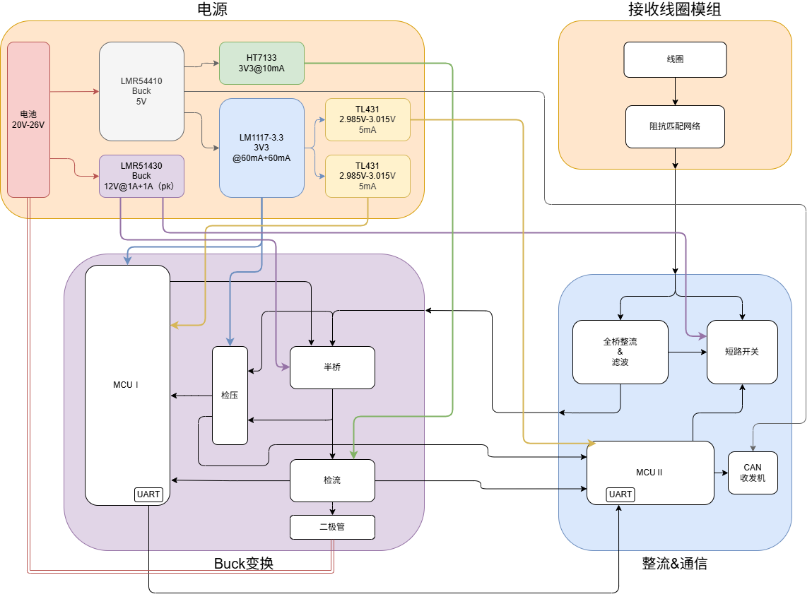
图：硬件系统主要结构图
1. 电源模块
该模块负责将外部电池输入的直流电转换为系统所需的各级电压：
- 主输入：接收 20V-26V 的电池电压。
- 多级降压：利用 LMR54410 产生 5V 电压，控制部分供电；同时通过 LMR51430 提供 12V@1A 的动力电源，栅极驱动供电。
- 线性稳压与基准：采用 HT7133 和 LM1117-3.3 分别输出 3.3V 逻辑电压；此外，利用 TL431 产生精密的电压基准（约 3V），为采样电路提供参考。
2. Buck 变换模块
该模块是系统的功率核心，主要由 MCU I (U3) 进行闭环控制（目前只有电流环和电压环）：
- 功率拓扑：常见的半桥Buck拓扑结构，MCU发送信号给UCC27211Q1驱动器，驱动两颗CSD19534Mos交替导通。上下管极限上升时间为40ns，死区保守设置在60ns。极限最大占空比0.95，最小0.05。
- 采样检测：集成了由 INA240A1 构成的高精度检流电路 及电压检测电路（检压），实时将功率状态反馈给 MCU I。
- 储能元件：电路中配置了 15uH 大电流电感用于功率滤波与变换 。
- 通信接口：集成 TJA1044 收发器以支持 CAN 总线远程通信，并预留 UART 接口实现两颗 MCU 之间或与外部设备的数据交换。预留外接UART（可配成IIC但无外部上拉）。
3. 整流与通信模块
该模块负责无线信号的接收处理及外部数据交互，由 MCU II (U11) 独立管理：
- 能量接收与整流：无线线圈信号通过阻抗匹配网络后，由全桥整流与滤波电路转换为直流。直流电压安全范围为14-52V，超过52V需要buck半桥主动导通泄放。如果在整流后电压超过88V的情况下强制开启Buck上管，可能导致栅极驱动器永久击穿。
- 开关控制：使用 SGM48524 低侧驱动器配合 CSD18540 MOSFET 实现短路开关功能，实现收->发通信。
- 通信接口：集成 TJA1044 收发器以支持 CAN 总线远程通信，并预留 UART 接口实现两颗 MCU 之间或与外部设备的数据交换。预留外接UART（可配成IIC但无外部上拉）。

电气特性

绝对额定最大值
名称 | 符号 | 最大 | 最小 | 备注
电池侧输入电压 | $$V_{BTT}$$ | 36V | 14V | 瞬间过压51430输出短路
空载线圈侧输入峰值 | $$V_{Coil}$$ | 88V | - | 有被动泄放，建议主动泄放
空载发射相位差 | $$φ_{Flt}$$ | 48° | - | 对应发射端全桥逆变相位差
Buck变换输出电流 | $$I_{o}$$ | 8.1A | - | 测试条件为直流

推荐工作条件
名称 | 符号 | 最大 | 标称 | 最小 | 备注
电池侧输入电压 | $$V_{BTT}$$ | 26V | 24V | 20V | 标定输出电压24V
空载线圈侧输入峰值 | $$V_{Coil}$$ | 48V | 38V | 33V | 33V为有效通信最小值
空载发射相位差 | $$φ_{Flt}$$ | 45° | 34° | 30° | 30°为接收检测边缘
Buck变换输出电流 | $$I_{o}$$ | 5.2A | 5.0A | - | 充电功率最大120W
Buck电压增益 | $$V_{gain}$$ | 0.95 | - | 0.05 | 软件限制最小0.5
Buck半桥死区  整流管压降 | $$T_{d}$$  $$V_{d}$$ | 400ns  0.35 | 60ns  0.30 | 30ns  0.25 | $V_{g}$极限上升时间约20ns  -
热参数（持续） | $$t_{b}$$ | 63.79 | 48.80 | - | 整流管热严重，其他热较平均

布局

接口布局
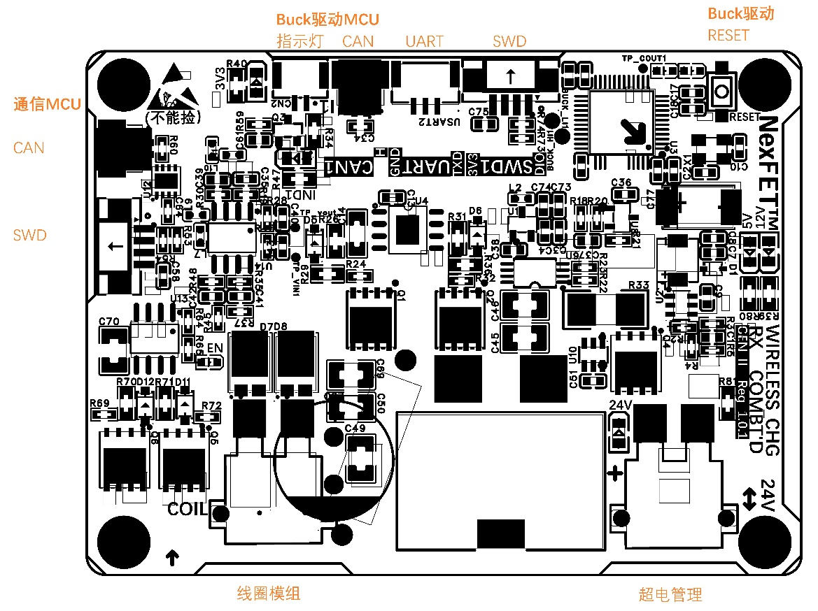

模块布局
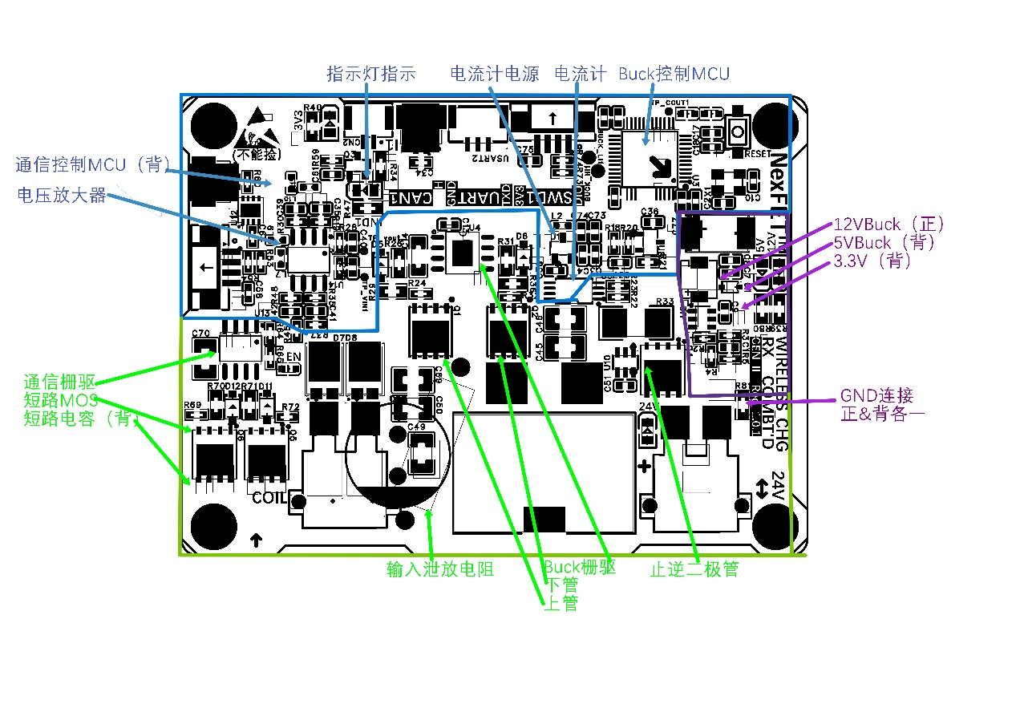

原理图
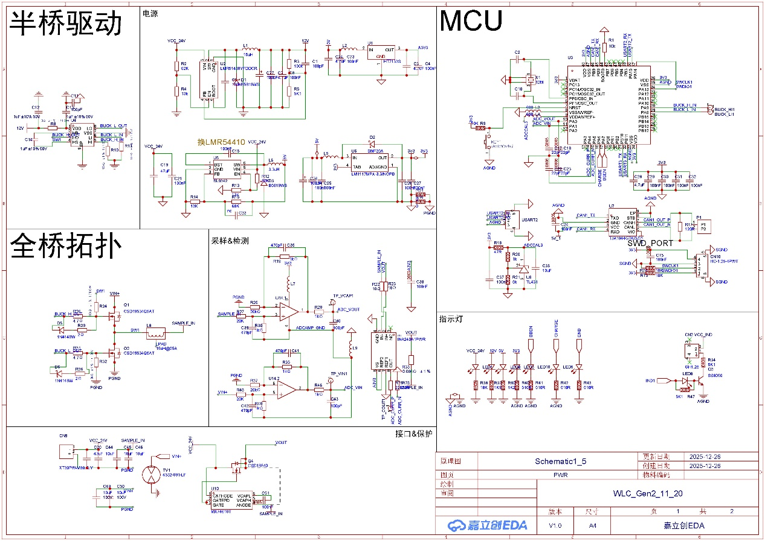
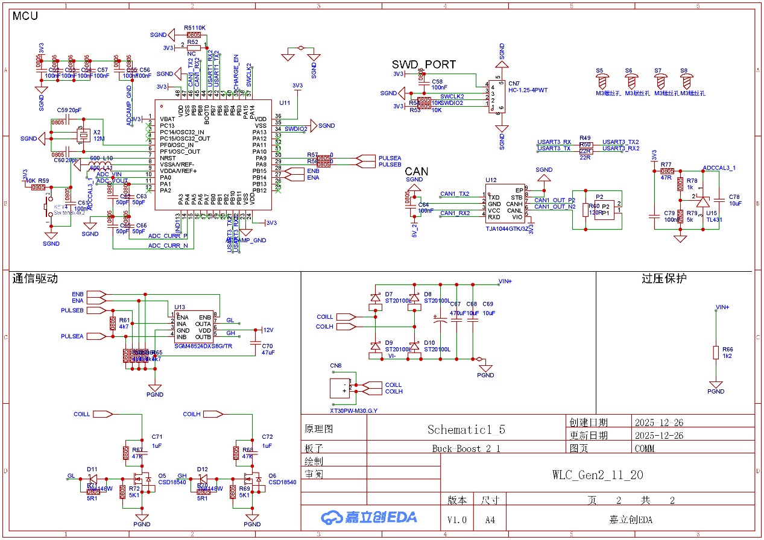

尺寸
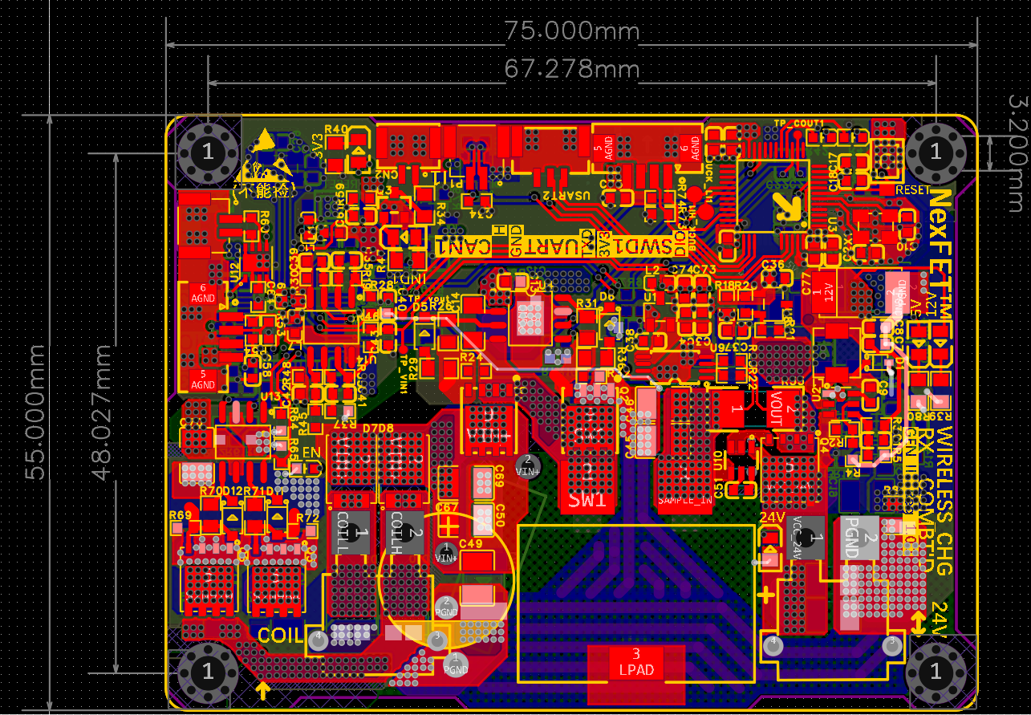

修订记录
更改 | 日期 | 内容 | 文档版本 | PCB版本
1 | 2026年1月21日 | 首次提交 | 1.0.1 | 1.0.1

